2026年数据库系统原理实践任务书

课程介绍
“数据库系统原理实践”是配合“数据库系统原理”课程独立开设的实践课，注重理论与实践相结合。本课程以MySQL为例，系统性地设计了一系列的实训任务，基础内容涉及以下几个部分，并可结合实际对DBMS原理的掌握情况向内核设计延伸：
- 数据库、表、索引、视图、约束、存储过程、函数、触发器、游标等数据对象的管理与编程；
- 数据查询，数据插入、删除与修改等数据处理相关任务；
- 数据库的安全性控制，完整性控制，恢复机制，并发控制机制等系统内核的实验；
- 数据库的设计与实现；
- 数据库应用系统的开发(JAVA 篇)。
课程依托头歌实践教学平台，实践课程url见相关课堂教师发布链接及其邀请码。实验环境为Linux操作系统下的MySQL 8.0.28（主要为8.028版本，部分关卡使用8.022版本，使用中基本无差别）。在数据库应用开发环节，使用JAVA 1.8。
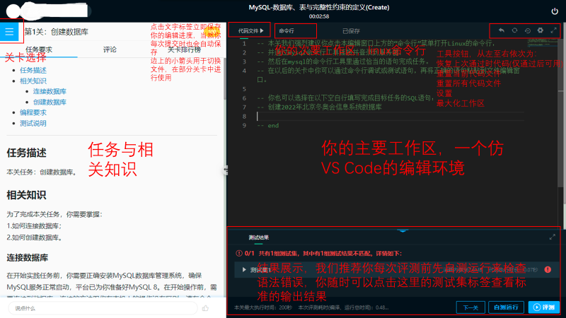
在实践进行过程中，大部分时间同学们会面对着这样的界面：

同学们可以尽情在实践环境中大展身手，以提升个人能力，当然也要尽最大努力去完成本次实践的所有关卡。如果学习过程中遇到问题，首先学会自己查资料解决，然后求助老师。
本课程相关资料网站：
MYSQL手册：https://dev.mysql.com/doc/
JAVA手册：https://docs.oracle.com/javase/8/docs/api/index.html
课程开放资源：https://gitee.com/kylin8575543/db2022-spring
实践中遇到平台故障或其他问题，请及时联系各班老师及助教。

实践环节

2.1 任务组成及选题要求
登录头歌上的本课程平台后，将会看到总体任务由一系列实训任务构成，而进入每个实训后将会看到其由若干关卡组成，关卡依据其难易程度和工作量会有不同的分值。依据每个关卡布置的任务，在头歌界面输入相应答题代码后运行头歌的测评试功能，系统会自动依据运行结果评判该关卡是否通过，并记录相应分值。
本次课程，若所有关卡全部完成，将会获得头歌平台总分超过100分，然而课程考核并不要求所有关卡全部完成，一些关卡同学们可依据自身兴趣和能力选择完成或者跳过不做（但对有些实训或者关卡则有具体的必做要求，本任务书接下来将会具体说明），最终程序检查满分只计头哥平台中的100分。
不允许整体跳过的实训（至少要完成该实训中的一个关卡任务）包括：前4个实训、第12个实训（MySQL-数据库设计与实现）。
此外，实训13“数据库应用开发(JAVA篇)”则规定最多跳过其中一个关卡。

实训任务概览

实训1 数据库、表与完整性约束的定义(Create)
本实训主要考察对数据库对象或约束条件的创建语法的掌握情况，包括创建数据库、表基表的主码约束、外码约束、CHECK约束DEFAULT约束和UNIQUE约束，具体任务见任务内各个关卡。
注意头歌平台内每个关卡实践过程中包含了自测运行环境和测评环境，测评环境的重置在头歌平台内可能需要一定的时间。

实训2表结构与完整性约束的修改(ALTER)
本实训要求用Alter语句对表的定义进行修改（如更换/修改表名、列名、列的类型、列约束、表约束；添加或删除列、约束等)。
同学们需要在每个关卡中在代码文件中完整给出代码。在代码文件中，最好不要使用use指定数据库，以免评测出现问题。

实训3 基于火车运营系统的数据查询(Select)
本实训采用的是某火车运营管理系统的一个模拟数据库，测试库中有已有相应测试数据，请依据关卡任务需求完成相应查询动作。数据库中表，表结构以及所有字段的说明如下：
本实训采用的是一个裁剪的列车运营场景的数据库，数据库中各表的结构以及所有字段的说明如下：

表1 district(行政区划表)
(不含港、澳、台地区)

字段名 | 数据类型 | 是否为空 | 码 | 说明
id | int | NO | PRI | 编号
ac | char(6) | YES | UNI | 行政区域代码
v | int | YES |  | 校验码
prov | char(50) | YES |  | 省或直辖市
city | char(50) | YES |  | 地市州
county | char(50) | YES |  | 区县

大陆居民身份证号的前6位，就是来自行政区域代码。

表2 station(车站表)
字段名 | 数据类型 | 是否为空 | 码 | 说明
sid | int | NO | PRI | 编号
sname | char(20) | YES | UNI | 站名
city | char(22) | YES |  | 所在城

内地各车站的取名是统筹考虑的，没有重名的车站。为简化查询，我们适当增加了数据库的冗余，所有车站编号都替换成了站名。
省会和直辖市通常都有多个大型车站。字段city标注了每个车站位于那个城市。通常我们购买“北京”到“广州”的车票，不仅考虑“北京”站和“广州”站，“北京西”和“广州南”也是可能的选择。
注意：站名中一般都不含“站”字。

表3 passenger(乘车人员表)
字段名 | 数据类型 | 是否为空 | 码 | 说明
pid | int | NO | PRI | 编号
card_no | char(18) | NO | MUL | 身份证号码
pname | char(20) | YES | MUL | 姓名
gender | char(2) | YES |  | 性别
dob | date | YES |  | 出生日期
addr | char(100) | YES |  | 地址

乘车人员是购买车票时填写的个人和亲友的身份信息。主码pid十个非业务数字编号。

表4 route(车次表)
字段名 | 数据类型 | 是否为空 | 码 | 说明
train_no | char(11) | NO | PRI | 车次
start | char(20) | YES | MUL | 始发站
dest | char(20) | YES | MUL | 终到站
depart | time | YES |  | 发车时间
arrival | time | YES |  | 终到时间
day | int | YES |  | 天数
mileage | int | YES |  | 里程

始发站和终到站都取自车站表(station)的sname字段。里程以公里为单位。当天到达的天数为1，次日到达的为2，依此类推。

表5 timetable(列车运行时刻表)
字段名 | 数据类型 | 是否为空 | 码 | 说明
train_no | char(11) | NO | PRI | 车次
stop_seq | smallint | NO | PRI | 站序号
station_name | char(20) | YES | MUL | 站名
arrival_time | time | YES |  | 到站时间
departure_time | time | YES |  | 离站时间
day | int | YES |  | 天数
mileage | int | YES |  | 里程
price | int | YES |  | 票价

字段train_no取自route(车次表)中的train_no。station_name取自station(车站表)中的sname。
列车运行时刻表反映了每趟列车经停车站的顺序，到站时间，离站时间。始发站没有到站时间(NULL)，终到站没有离站时间。里程从始发站算起，票价也是。如果从列车的经停站上车，票价 = 终到站的票价 - 上车站的票价。
我们对实际的系统做了简化，票价只有一个等次，比较接近中间价位(约等于动车二等座)，且舍去了小数部分。

表6 ride_record(乘车记录表)
字段名 | 数据类型 | 是否为空 | 码 | 说明
rno | int | NO | PRI | id
pid | int | NO | MUL | 乘客id
train_no | char(11) | NO | MUL | 车次
rdate | date | NO |  | 乘坐日期
start | char(20) | NO |  | 上车站
dest | char(20) | YES |  | 下车站
car_no | smallint | YES |  | 车厢
seat | char(12) | YES |  | 座位号
price | int | YES |  | 票价

主码rno是一个非业务数字编号。外码pid取字乘车人表(passenger)的主码pid。外码train_no取自车次表(route)的train_no。上车和下车站直接用额站名，取字车站表(station)的sname。当然上车站和下车站都受车次的约束。该次列车必须经停这两个车站。

本实训的所有关卡都将使用该数据库模型，请记住以上表名，列名，数据类型和表之间的关系。但你不必在意数据库的名称！评测程序将在不同的数据库实例中运行你的代码。
以下是几个表之间的Crawl's foot E-R图，有别于教材上提到的陈氏(由台湾省高雄市陈品山提出)E-R图。生产环境下，人们更多地使用乌鸦脚E-R图。
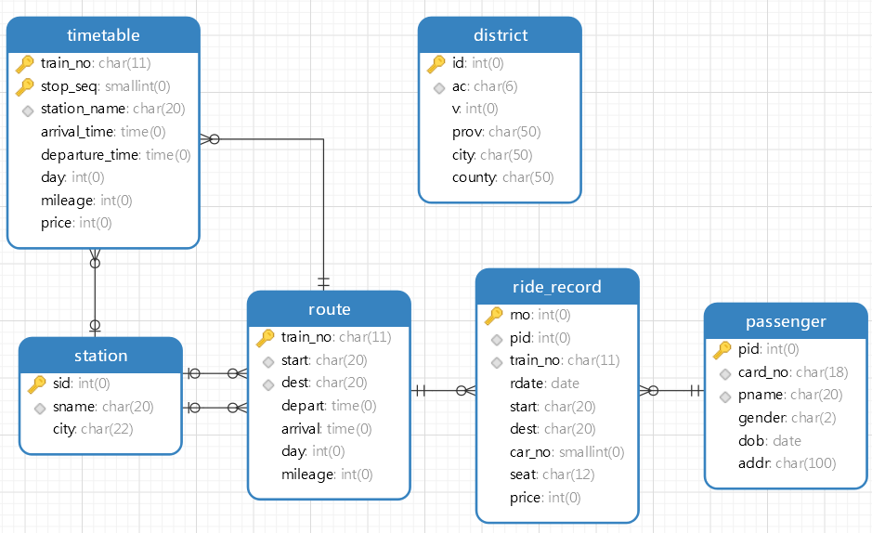

实训4 数据的插入、修改与删除(Insert,Update,Delete)

实训5 视图

实训6 存储过程与事务

实训7 触发器

实训8 用户自定义函数

实训9 安全性控制

实训10 并发控制与事务的隔离级别

实训11 备份+日志：介质故障与数据库恢复

实训12 数据库设计与实现
数据库设计的主要过程可以概括为：在精准需求分析的基础上，为数据库建模，从概念模型到逻辑模型，再到物理模型，即在某个具体的DBMS上实现，最后是应用系统的实施和运维。其中最重要的工作是数据库建模。
本实训涉及概念模型、逻辑模型和物理模型。
在第1关，将介绍实体联系(E-R)模型，以及两种E-R图表示法：陈氏E-R图和Crow's foot(乌鸦脚)E-R图，并向你推荐一些建模工具。 本关会引入一个具体的应用需求案例，并给出满足这个实际案例需求的概念模型(E-R)，要求学生把概念模型最终变成MySQL的具体实现。
在第2关，将描述一个具体的实际应用及需求，要求学生根据应用需求给出概念模型，画出E-R图，并将概念模型转换成逻辑模型。
在第3关，要求掌握建模工具的应用，将已建好的模型文件，通过Forward Engineering功能，自动生成创建schema(数据库)和表的脚本文件。

实训13 数据库应用开发(JAVA篇)（最多跳过一题）
数据库应用开发，系指利用高级语言开发数据库应用系统，这些应用系统可是C/S架构的，也可以是B/S架构的(即web应用)，开发的语言可是C++,JAVA，PHP，JSP，Python等。
本实训通过几个简单的练习让大家掌握JAVA开发数据库应用的基本知识。
实训环境为Java1.8和MySQL8.0。平台提供的操作系统为Debian GNU/Linux 8 。
应用系统的目录结构如下：
lib - 程序所需要的jar包(如JDBC的驱动程序mysql-connector-java-8.0.23.jar等)；
src - 你需要完成的java程序；
target - 编译后的class文件。
练习者只需要完成java程序，所需要的jar包会为你提供。

实训14 存储管理(Storage Manager)
数据在磁盘⽂件中是按照⻚⾯（Page）形式组织的。为避免直接访问磁盘数据⻚⾯⽽造成⾼昂的I/O开销，存储⼦系统在内存中创建缓冲池（Buffer Pool）来缓存部分磁盘数据⻚⾯。缓冲池维护固定数量的内存⻚⾯，每个内存⻚⾯称为“帧”（Frame），⼀般情况下，每⼀帧的⼤⼩与磁盘数据⻚⾯的⼤⼩保持⼀致。受制于内存容量，缓冲池只能缓存部分数据⻚⾯。因此，缓冲池管理的⽬标，就是在受限缓冲池⼤⼩的前提下，设计合适的内外存⻚⾯调度策略，尽可能将经常访问的磁盘数据⻚⾯维护在缓冲池中，从⽽减少磁盘I/O开销。 本实验涉及缓冲池管理的重要内容，学⽣需要实现数据库存储系统中的缓冲池管理器，即BufferPoolManager类。它的数据结构包括Page 、DiskManager 、Replacer 类的对象等。
数据库表中的⼀⾏数据，称为元组（Tuple）或者记录（Record），每条记录由多个字段（Field）组成。DBMS存储系统负责将其解释成属性类型和值。记录可以按行存储，亦可按列存储，本实验采用行存储记录。
本实验有四个⼦任务：Disk Manager 、Page Replacer 、Buffer Pool Manager和Record Manger。

实训15 查询处理与执行(Query Processing and Execution)
查询处理是DBMS诸子系统中用户直接使用最频繁且最有感的一个。本实验实现常用的SQL语句。查询语句分为DDL语句、DQL语句、DML语句、管理语句以及事务语句组成。
DDL：create table, drop table，create index, drop index
DQL：select
DML：insert,delete,update
管理：show tables, desc table;
事务：begin, commit, rollback
为管理数据对象，还需要元数据管理。
其中事务处理将在事务与并发控制管理实验中完成。

撰写课程实践报告
格式参见实践报告模板。

成绩占比说明
实践课综合成绩
=实践课程序头歌成绩（占70%）+检查时现场陈述与回答问题（占15%）+实践报告（占15%）。

